
Plan de Gestión de Riesgos, Matriz Probabilidad/Impacto y Mitigación

Presentado a.
Profesor. Christian Duarte

Presentado por.
Camelo Araque Samuel
Alza Sanabria Miguel Ángel
Mesa Comaz Samuel Andres

Universidad El Bosque.
Materia Bases de datos II.
Facultad de Ingeniería de Sistemas.

Bogotá.

1. Introducción y marco metodológico
El presente documento desarrolla los entregables 1.3.1 (Identificación de riesgos, mínimo 5), 1.3.2 (Matriz de probabilidad e impacto) y 1.3.3 (Estrategias de mitigación) de la Estructura de Desglose del Trabajo (EDT). La gestión de riesgos en proyectos de ingeniería de software y bases de datos tiene como propósito anticipar eventos inciertos que, de materializarse, comprometerían la integridad transaccional de los datos, la disponibilidad de la infraestructura virtualizada o el cumplimiento del plazo fijo de entrega (12 de noviembre de 2026) [1], [2].
La metodología se basa en el estándar ISO 31000:2018 [3] y en el dominio de Incertidumbre de la Guía del PMBOK (7.ª edición) [1], estructurándose en cuatro etapas cíclicas: (1) identificación sistemática de amenazas organizacionales y técnicas; (2) valoración cualitativa-cuantitativa mediante escalas de Probabilidad (P) e Impacto (I) de 1 a 5; (3) priorización por severidad inherente (S = P × I); y (4) implementación de controles preventivos, planes de contingencia y medición del riesgo residual.

2. Escalas de valoración de probabilidad, impacto y severidad
Para reducir la subjetividad en la calificación de los riesgos, se establecen criterios medibles tanto para la probabilidad de ocurrencia como para el impacto sobre los objetivos del proyecto (alcance, tiempo, calidad técnica e integridad de datos) [1], [3]:
Nivel | Escala de probabilidad (P) | Umbral estimado | Escala de impacto (I) | Efecto sobre el proyecto y el sistema
1 | Muy Baja (Improbable) | < 10% | Muy Bajo (Insignificante) | Desviación cosmética en interfaz o documentación; retraso < 1 día sin afectar funcionalidad.
2 | Baja (Poco probable) | 10% a 30% | Bajo (Menor) | Degradación leve en componente no crítico; requiere ajuste puntual de configuración (< 2 días).
3 | Media (Posible) | 31% a 50% | Moderado (Significativo) | Incumplimiento parcial de un requisito Should (prioridad media) o retraso de 3 a 5 días en un hito.
4 | Alta (Probable) | 51% a 75% | Alto (Mayor) | Fallo en un requisito Must (procedimientos, triggers, conexión a VM) o corrupción parcial de datos.
5 | Muy Alta (Casi segura) | > 75% | Muy Alto (Catastrófico) | Doble reserva concurrente, pérdida de código/datos sin respaldo o incumplimiento de la entrega final.

El Índice de Severidad del Riesgo se calcula como el producto S = P × I (rango de 1 a 25), clasificándose en cuatro bandas de acción:
- Crítico / Alto (S entre 15 y 25, zona roja): Riesgo inaceptable que exige controles técnicos en el motor de base de datos o intervención inmediata del Project Manager antes de avanzar de fase.
- Medio-Alto (S entre 8 y 14, zona naranja/ámbar): Riesgo relevante que requiere mitigación preventiva activa, pruebas automatizadas y monitoreo semanal en los reportes de los viernes.
- Moderado (S entre 4 y 7, zona amarilla): Riesgo manejable mediante estándares de codificación, validaciones declarativas y revisiones de Pull Request.
- Bajo (S entre 1 y 3, zona verde): Riesgo aceptable que se monitorea pasivamente sin requerir inversión adicional de recursos.

3. Identificación y catálogo detallado de riesgos (EDT 1.3.1)
El equipo identificó y gestionó diez (10) riesgos, por encima del mínimo de cinco que exige la rúbrica. Cuatro son de gestión y equipo (R-01 a R-04, originados en el Project Charter) y seis son técnicos, de arquitectura híbrida e infraestructura (R-05 a R-10, derivados de los documentos de infraestructura y justificación NoSQL):
ID | Categoría | Descripción del riesgo, causa raíz y consecuencia | P | I | Severidad inherente (S = P×I)
R-01 | Gestión / Equipo | Participación desigual o inactividad temporal de algún integrante del equipo.  Causa: Cruce de horarios académicos y cargas de otras asignaturas.  Consecuencia: Sobrecarga en los demás miembros y retraso en entregables críticos. | 3 | 5 | 15 (Alto / Crítico)
R-02 | Infraestructura / VMs | Agotamiento de memoria RAM (OOM Killer) o fallo de red en las dos máquinas virtuales Debian 12.  Causa: Ejecución simultánea del host (Windows + IDE + navegador) y 2 VMs (PostgreSQL 16 y MongoDB 7.0).  Consecuencia: Caída abrupta de los motores durante las pruebas o la sustentación. | 3 | 4 | 12 (Medio-Alto)
R-03 | Configuración / Git | Pérdida de trabajo o regresión funcional por conflictos de fusión (merge conflicts) en Git.  Causa: Edición concurrente de scripts SQL o componentes de Angular sin sincronizar ramas.  Consecuencia: Sobreescritura de migraciones Flyway o ruptura de compilación en main. | 3 | 3 | 9 (Medio-Alto)
R-04 | Arquitectura / Integración | Complejidad superior a la estimada al integrar simultáneamente Spring Boot 4 con PostgreSQL (JPA/JDBC) y MongoDB.  Causa: Coexistencia de dos gestores de repositorios y mapeo de tipos JSONB/BSON.  Consecuencia: Errores de arranque del contenedor IoC o fallos en endpoints híbridos. | 3 | 4 | 12 (Medio-Alto)
R-05 | Consistencia Políglota | Desalineación de datos entre PostgreSQL y MongoDB (documentos huérfanos o copias desactualizadas).  Causa: Ausencia de transacciones distribuidas 2PC nativas entre motores heterogéneos [4].  Consecuencia: Reportes de MongoDB contabilizando reservas canceladas o inexistentes. | 2 | 4 | 8 (Medio-Alto)
R-06 | Concurrencia RDBMS | Condición de carrera (race condition / write skew) que permita registrar dos reservas solapadas para el mismo salón.  Causa: Dos solicitudes concurrentes leen disponible=TRUE antes de que la otra haga COMMIT [5].  Consecuencia: Doble reserva del espacio (fallo directo del Objetivo Específico OE1). | 4 | 4 | 16 (Crítico)
R-07 | Integridad Financiera | Dependencia circular entre factura y pago o registro de sobrepagos mayores al costo del evento.  Causa: El trigger inicial generaba factura al confirmar, pero confirmar requería un pago con factura previa.  Consecuencia: Bloqueo del flujo de caja (deadlock lógico) o saldos contables negativos. | 2 | 4 | 8 (Medio-Alto)
R-08 | Calidad de Datos NoSQL | Inserción de documentos BSON corruptos, sin id_reserva o con calificaciones fuera del rango 1 a 5.  Causa: Naturaleza sin esquema por defecto (schemaless) de las colecciones documentales.  Consecuencia: Fallos en tiempo de ejecución en los pipelines de agregación RF-18. | 2 | 3 | 6 (Moderado)
R-09 | Rendimiento BD | Degradación del tiempo de respuesta (> 3 segundos) en consultas de disponibilidad horaria.  Causa: Escaneo secuencial completo (Full Table Scan) sobre la tabla reservas al crecer el volumen.  Consecuencia: Incumplimiento del requisito no funcional de rendimiento RNF-01. | 3 | 3 | 9 (Medio-Alto)
R-10 | Seguridad de Datos | Exposición de credenciales en código fuente o ejecución de la aplicación con usuario superadministrador (postgres).  Causa: Malas prácticas de configuración inicial y permisos excesivos en el esquema public.  Consecuencia: Vulnerabilidad de escalamiento de privilegios o borrado accidental de facturas. | 2 | 3 | 6 (Moderado)

4. Matriz de probabilidad × impacto (EDT 1.3.2)
La Figura 1 presenta el mapa de calor (Heat Map) de 5 × 5 niveles donde se ubican los diez riesgos identificados según su evaluación inherente (antes de controles). Se observa que R-06 (concurrencia de reservas, S=16) y R-01 (participación del equipo, S=15) se sitúan en la zona roja prioritaria, seguidos por R-02 y R-04 (S=12) en la zona naranja.
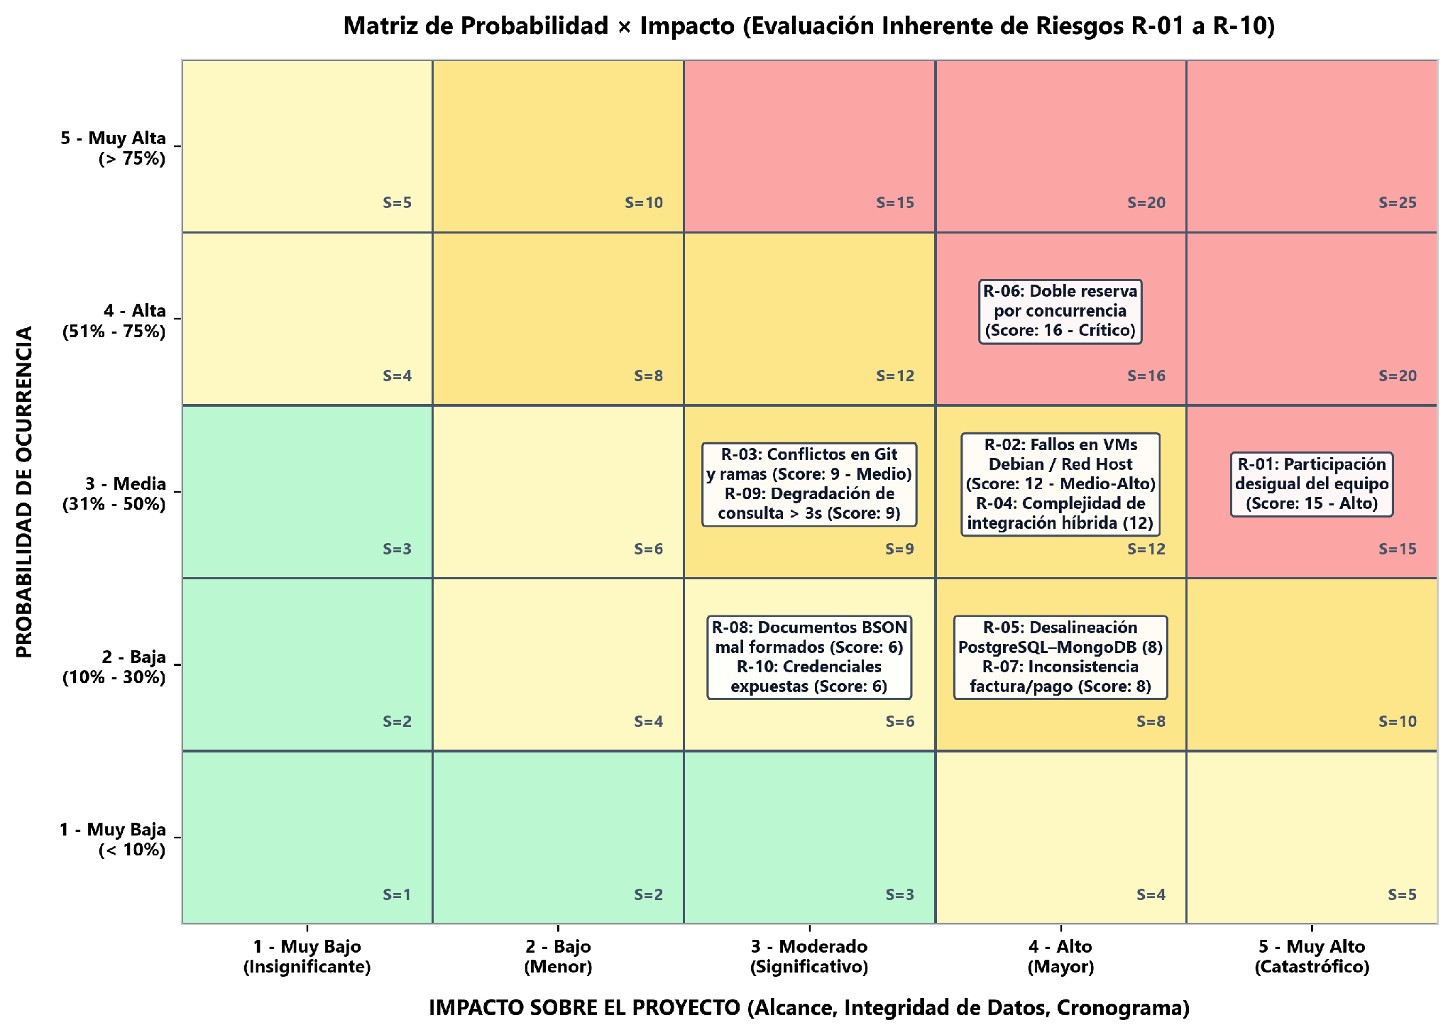
Figura 1. Matriz de probabilidad × impacto (5×5) con ubicación de los riesgos R-01 a R-10. Fuente: Elaboración propia.

5. Estrategias de mitigación, contingencia y riesgo residual (EDT 1.3.3)
Cada riesgo tiene una estrategia de respuesta (Evitar, Mitigar o Transferir/Contener) respaldada por artefactos del código fuente del proyecto, que reducen la severidad residual:
ID | Estrategia | Acción preventiva / mitigación implementada (evidencia real en el proyecto) | Plan de contingencia (disparador y respuesta) | Severidad residual
R-01 | Mitigar | Asignación formal mediante Matriz RACI (EDT 1.2.2); seguimiento semanal cada viernes por chat; trazabilidad de commits por autor en Git. | Si un integrante presenta bloqueo > 48 h, el PM redistribuye la subtarea y realiza sesión de pair programming. | 1×4 = 4  (Moderado)
R-02 | Mitigar | Selección de Debian 12 Bookworm sin entorno gráfico (huella base < 512 MB RAM) y ajuste de shared_buffers/work_mem en PostgreSQL 16 [6]. | En caso de indisponibilidad de una VM, activación inmediata de los contenedores de respaldo docker-compose.yml y docker-compose-mongo.yml. | 1×3 = 3  (Bajo)
R-03 | Mitigar | Trabajo por ramas temáticas (angel, Mongo, AccesoStaff, refactor), integración vía Pull Requests (#1 a #23) y migraciones secuenciales inmutables en Flyway (V1 a V7). | Reversión inmediata mediante git revert / reflog y validación automática con la suite 7.1_pruebas_rdbms.sql antes de aprobar cada PR. | 1×2 = 2  (Bajo)
R-04 | Mitigar | Separación explícita de paquetes (JpaConfig sobre sql.repository y MongoConfig sobre nosql.repository) e inicializador resiliente MongoDataInitializer. | Si MongoDB no responde al arranque, MongoDataInitializer captura la excepción y permite que el núcleo relacional opere sin interrupción. | 1×3 = 3  (Bajo)
R-05 | Mitigar | Índice único ux_id_reserva en MongoDB; validación previa en PostgreSQL; sincronización de estado_reserva y exclusión de 'cancelada' en los 3 pipelines. | Ejecución del endpoint POST /api/nosql/init para reconstruir índices y resincronizar documentos semilla consistentes. | 1×3 = 3  (Bajo)
R-06 | Evitar / Mitigar | Doble barrera en el motor (Migración V4 D3): (1) Trigger trg_validar_cruce_horario y (2) Restricción declarativa EXCLUDE USING gist (id_espacio WITH =, tsrange(fecha_inicio, fecha_fin) WITH &&) con extensión btree_gist [5]. | Si dos transacciones colisionan al milisegundo, PostgreSQL aborta la segunda con SQLSTATE 23P01 y GlobalExceptionHandler responde HTTP 409 Conflict. | 1×4 = 4  (Controlado)
R-07 | Evitar | Refactorización en Migración V4 (Corrección D2) y V7: SP_REGISTRAR_PAGO genera automáticamente la factura 1:1 si no existe, valida sobrepagos y confirma la reserva al alcanzar >= 30%. | Bloque EXCEPTION WHEN OTHERS en SP_REGISTRAR_PAGO que ejecuta ROLLBACK automático ante cualquier inconsistencia numérica. | 1×2 = 2  (Bajo)
R-08 | Mitigar | Validadores $jsonSchema con validationLevel: 'strict' y validationAction: 'error' en mongo_schema_angel.js, más validaciones de dominio en EventoNoSqlService. | Rechazo inmediato del documento inválido con HTTP 400 Bad Request informando el campo exacto que incumple el esquema. | 1×2 = 2  (Bajo)
R-09 | Mitigar | Creación de los índices B-Tree ix_reservas_rango_fechas, ix_facturas_id_reserva e ix_clientes_identificacion (Migraciones V1 y V3) + pool HikariCP (máx. 10 conexiones). | Análisis de planes de ejecución con EXPLAIN ANALYZE y ajuste de estadísticas del optimizador mediante VACUUM ANALYZE. | 1×2 = 2  (Bajo)
R-10 | Evitar / Mitigar | Externalización de variables de entorno en application.yml (${APP_DB_PASSWORD}), creación de roles de mínimo privilegio (app_reservas y reportes_reservas en V5) y trigger tg_evitar_borrado_facturas. | Revocación inmediata de credenciales comprometidas en pg_hba.conf y rotación de contraseñas sin modificar código compilado. | 1×2 = 2  (Bajo)

Referencias
[1] Project Management Institute, A Guide to the Project Management Body of Knowledge (PMBOK Guide), 7th ed. Newtown Square, PA, USA: PMI, 2021.
[2] B. W. Boehm, "Software Risk Management: Principles and Practices," IEEE Software, vol. 8, no. 1, pp. 32–41, Jan. 1991.
[3] International Organization for Standardization, ISO 31000:2018 Risk Management — Guidelines. Geneva, Switzerland: ISO, 2018.
[4] P. J. Sadalage and M. Fowler, NoSQL Distilled: A Brief Guide to the Emerging World of Polyglot Persistence. Upper Saddle River, NJ, USA: Addison-Wesley, 2012.
[5] PostgreSQL Global Development Group, "PostgreSQL 16 Documentation: Section 13.3. Transaction Isolation & Exclusion Constraints," 2026. [Online]. Available: PostgreSQL: Documentation: 16: 13.2. Transaction Isolation
[6] Debian Project, "Debian GNU/Linux 12 (Bookworm) Installation Guide: System Requirements," 2026. [Online]. Available: 3.4. Meeting Minimum Hardware Requirements

